Espara GmbH
A-5020 Salzburg, Franz-Sauer-Straße 46 – Haus A, Tel: 0043/662/432362, Fax: 0043/662/432858,
office@espara.com, www.espara.com

P R O D U K T M O N O G R A P H I E
Kalium-Magnesium Kapseln
Inhalt: 90 Kapseln = 66,0 g (Füllmenge)

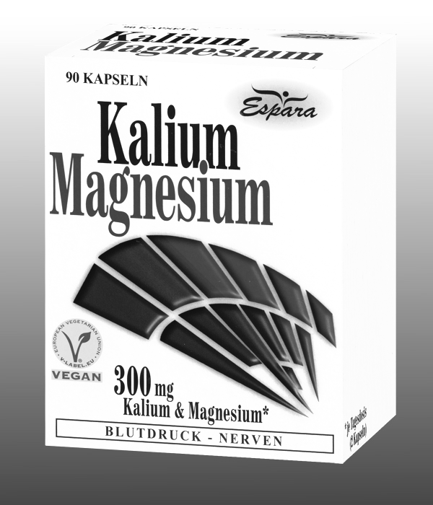
2 Kalium-Magnesium Kapseln (= Tagesdosis)

entsprechen: 300 mg Kalium (15% NRV)
300 mg Magnesium (80% NRV)

vegan – glutenfrei – lactosefrei – fructosefrei

Zutaten:
Kaliumcitrat (37,53%), Magnesiumoxid (35%), Kaliumchlorid (12,96%), Hydroxypropylmethylcellulose*, Trennmittel Magnesiumsalze von Speisefettsäuren.
*pflanzliche Kapselhülle

Verzehr-Empfehlung:
2 x täglich 1 Kapsel mit Flüssigkeit verzehren.
(Hinweis: für Diabetiker geeignet; 1 Kapsel: 0,00BE)

Eigenschaften:
Nahrungsergänzungsmittel mit Mineralstoffen. Kalium und Magnesium tragen zur normalen Funktion von Nervensystem und Muskulatur bei. Kalium hilft bei der Aufrechterhaltung des normalen Blutdrucks und Magnesium unterstützt den normalen Energiestoffwechsel.

Nahrungsergänzungsmittel stellen keinen Ersatz für eine ausgewogene Ernährung dar und die empfohlene Tagesdosis sollte nicht überschritten werden. Abwechslungsreiche und ausgewogene Ernährung sowie eine gesunde Lebensweise sind von großer Bedeutung. Trocken und nicht über Raumtemperatur sowie außerhalb der Reichweite von Kindern lagern.

